’s-Hertogenbosch
Hooge Steenweg 8-10

Kadastraal : ’s Hertogenbosch, G-5678  Monumentnr. : SOM0440  Huidige functie : winkel-woning | Bouwjaar : kern late middeleeuwen, voorgevel XIXc  Architect :  Oorspr.functie : woon-werkhuis

Verbouwingen : 1918, 1923, 1924, 1928, 1948, 1978, 1990, 1993, 1995
Archief : Gemeente ’s-Hertogenbosch, afdeling BAM
Datum document: 20-11-2007

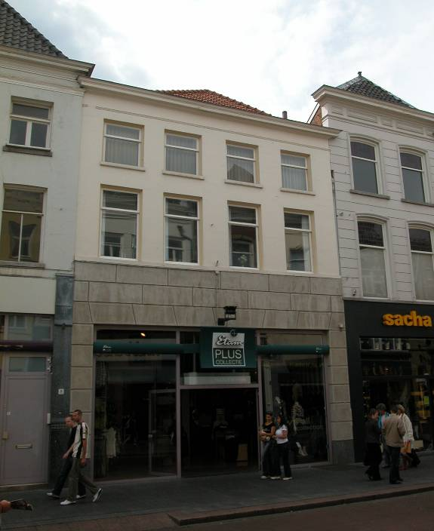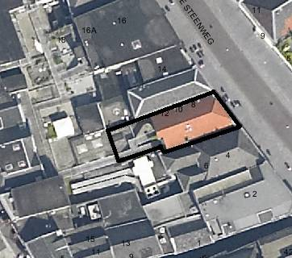
globale aanduiding van het perceel

Context

(Bouw)historie:
Het pand Hooge Steenweg 8-10 bevat op de begane grond een winkel, met op de verdiepingen woonruimte. Van oorsprong bestaat het gebouw uit twee naast elkaar gelegen smalle huizen. Het linker huis werd vroeger “ ’t Gulden Kruis” genoemd, terwijl het rechter “het Schaexburt” (1637) en “de Nieuwe Gulden Poort” (1772) werd genoemd. De huizen dateren in oorsprong waarschijnlijk uit de 14de of 15de eeuw. Het rechter huis was iets breder, en is mogelijk ouder dan het linker. In de 15de eeuw is het rechter huis verbouwd, waarbij een stenen scheidingsmuur tussen voor- en achterhuis werd gebouwd, met in het voorhuis een insteekverdieping.
In 1822 was in het pand een grutterswinkel gevestigd van Petrus de Gruijter. Dit bedrijf zou tot halverwege de 20ste eeuw in het pand gevestigd blijven, maar ondertussen was het bedrijf uitgegroeid tot een concern met honderden winkels en eigen fabrieken. Het pand heeft als bakermat van het bedrijf aanzienlijke cultuurhistorische waarde. Helaas is van de grutterswinkel voor zover bekend niets meer herkenbaar in het pand. De achtergevel van het linker huis werd in de eerste helft van de 19de eeuw ongeveer twee meter naar achter verplaatst. De twee huizen zijn tussen 1822 en ca. 1900 samengevoegd. Vermoedelijk gebeurde dat rond het midden van de eeuw, toen de gevels werden vervangen door een gepleisterde lijstgevel. De winkel op de begane grond werd diverse malen verbouwd, onder andere rond 1900, in 1923, en later in de 20ste eeuw nog enige malen. De winkelruimte breidde hierbij naar achter uit in een eenlaags aanbouw op het achtererf.
In 1948 zijn de twee aparte steile kappen, die tijdens de oorlog waren beschadigd, vervangen door één brede kap.
De indeling van het pand is op de verdiepingen gewijzigd toen in 1993 appartementen in het pand werden gevestigd. De inpandige trap werd hierbij vervangen door externe trappen aan de achterzijde.

Ligging:
Het gebouw is gelegen aan de zuidwestzijde van de Hooge Steenweg in een gesloten gevelwand. Deze straat is gelegen in de oude 13de-eeuwse kern van de stad. Vanouds is het één van de drie hoofdstraten die het historische hart van de stad, de Markt, met het omliggende gebied verbinden. Vanaf de Markt, die een honderdtal meters van het onderhavige pand vandaan ligt, loopt de straat naar het noordwesten. De naam Hooge Steenweg heeft een oude oorsprong en duidt aan dat deze weg relatief hoog ligt en al relatief vroeg bestraat was. De weg loopt vanouds bovenop een natuurlijke dekzandrug, waarop bij de hoek met het Tweede Korenstraatje het hoogste punt van de stad ligt. Al in de 13de-14de eeuw werden hier stenen huizen gebouwd. Dit gebeurde op grote percelen die aan de westzijde tot aan de lager gelegen Karrenstraat liepen. In de volgende eeuwen zijn deze grote percelen stukje bij beetje opgesplitst in kleinere kavels. Dit geldt ook voor het onderhavige perceel, dat is afgesplitst van een groter perceel dat ook het rechter buurpand nr.12 omvatte. Tegenwoordig grenst het perceel aan de achterzijde aan eenlaags achterbouwen van het achterliggende perceel aan de Karrenstraat.

Beschrijving

Algemeen (hoofdvorm, kap):
Het pand heeft een langwerpige plattegrond die achter de voorgevel schuin naar rechts wegloopt. De linker zijmuur maakt halverwege een lichte knik naar binnen. Het pand bevat kelders, hoge begane grond, verdieping en zolder. De achtergevel is op de begane grond gesloopt in verband met de eenlaags uitbouw aan de achterzijde. Daarboven is de gevel in tweeën gedeeld, waarbij het bredere linker deel (noord) iets verder naar achter staat dan het rechter deel (zuid). Hieraan is de oude indeling in twee huizen nog herkenbaar. Intern is die indeling nog te zien in de kelders en in de tussenmuur aan de achterzijde op de verdieping en de zolder. Het zadeldak heeft aan de voorzijde een wolfseind en is gedekt met rode muldenpannen.

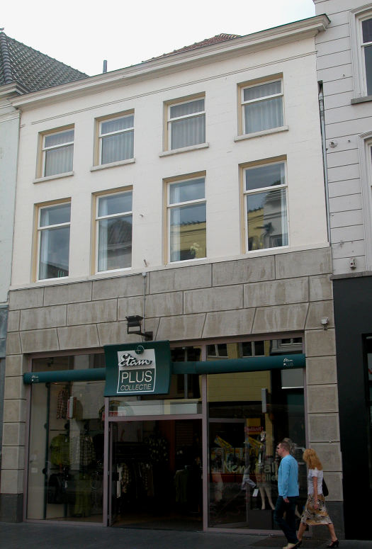

Voorgevel:
De voorgevel is een gepleisterde lijstgevel van vier vensterassen breed, daterend uit de 19de eeuw. Voor de gevel ligt aan de rechterzijde een recent kelderluik. Op de hoge begane grond bevindt zich een recente winkelpui. Daarboven is de gevel gepleisterd en voorzien van horizontale schijnvoegen. Op verdieping bevindt zich een gepleisterde cordonlijst, met direct erboven vier vensters voorzien van kozijnen met kwarthol profiel en enkelruits schuiframen. De vier vensters op de tweede verdieping zijn van het zelfde type, maar dan lager zijn uitgevoerd en voorzien van afzonderlijke lekdorpels. De gevel wordt afgesloten door een classicistisch hoofdgestel met gepleisterde architraaf en fries en houten kroonlijst.

Zijgevels:
Het pand wordt aan beide zijden begrensd door bebouwing.

Achtergevel:
De achtergevel is niet vanuit de openbare ruimte zichtbaar.

Ruimtelijke indeling:
Volgens een ongedateerd rapport van de afdeling BAM liggen onder het pand twee langwerpige kelders naast elkaar, daarmee nog de oorspronkelijke verdeling in twee huizen markerend. De linker kelder is smaller dan de rechter. De kelders zijn via een doorgang verbonden en de rechter is via een luik toegankelijk vanaf de straat. Een bouwtekening uit 1993 geeft het volgende beeld van de verdere indeling van het pand. De hoge begane grond bevat een grote winkelruimte, die doorloop tot in de achteraanbouw. De verdiepingen zijn sinds de verbouwing van 1993 bereikbaar vanuit het achterliggende pand aan de Karrenstraat. De indeling op de verdiepingen is in dat jaar gewijzigd, waarbij alleen de oude tussenmuur tussen de twee voormalige huizen aan de achterzijde is gehandhaafd. Ook twee rookkanalen tegen de rechter zijmuur zijn gehandhaafd.

Constructies:
Volgens het rapport van de afdeling BAM bevat het pand de volgende constructies. In de kelder onder het voormalige rechter woonhuis lijken nog bouwsporen van de voormalige dwarsmuur aanwezig te zijn. De linker zijmuur is in de kelder mogelijk nog 14de-eeuws, maar het opgaande werk is jonger. De muur is boven de begane grond gemeenschappelijk met het buurpand. Op de begane grond bevindt zich een versnijding in deze muur, wat er op duidt dat er oorspronkelijk mogelijk twee zelfstandige zijmuren zijn geweest. De rechter zijmuur is eveneens gemeenschappelijk met het buurpand.
In het rechter gedeelte van het pand bestaat de verdiepingsbalklaag uit vijf vakken met moer-en kinderbinten. Bij de oplegging van de moerbalken zijn sleutelstukken met peerkraalversiering toegepast. Alleen bij de eerste balk rechts is er een afwijkend profiel. In het tweede vak bevond zich tegen de rechterzijmuur een raveling voor een stookvloertje op de verdieping. In het linker gedeelte bestaat de eerste verdiepingsbalklaag grotendeels uit hergebruikt materiaal. Ongeveer halverwege het pand bevindt zich de trapraveling. Een deel van de wrong van de Engelse trap (XIX) is bewaard gebleven.

Interieurelementen:
Over de interieurelementen is geen documentatie voorhanden.

Erf, bijgebouwen, diversen:
Het perceel is geheel bebouwd.
Motivering voor plaatsing op de gemeentelijke monumentenlijst

1. Architectonische en stedenbouwkundige waarden
Het pand Hooge Steenweg 8-10 heeft stedenbouwkundige waarde vanwege de samenhang met de historische gebouwde omgeving en de historische perceelsstructuur. Het pand heeft extra stedenbouwkundige waarde omdat het herkenbaar is als samenvoeging van twee oude huizen. De gevelwanden van de Hooge Steenweg vormen voor een groot deel een fraai historisch ensemble. Daarnaast heeft het pand architectonische waarde omdat het met zijn hoofdvorm en 19de-eeuwse voorgevel duidelijk herkenbaar is als historisch huis.

2. Bouw- en/of kunsthistorische waarden
Het pand heeft bouwhistorische waarde vanwege de oude zijmuren en tussenmuur, de kelders en de eerste verdiepingsbalklaag uit de late middeleeuwen. In de loop der eeuwen heeft het pand verschillende verbouwingen ondergaan. Onder andere de 19de-eeuwse lijstgevel en de kap uit 1948 getuigen hiervan. Tevens van belang is dat de (19de-eeuwse) samenstelling uit twee afzonderlijke panden nog duidelijk herkenbaar is in de structuur.

3. Cultuurhistorische waarden
Het gebouw heeft cultuurhistorische waarde als zijnde van oorsprong dubbel woon-werkhuis uit de late middeleeuwen, waarin diverse wijzigingen herkenbaar zijn uit verschillende historische perioden. Aanzienlijk cultuurhistorische waarde is ook gelegen in het feit dat in dit pand de eerste grutterswinkel van Petrus de Gruijter was gevestigd. Deze zaak groeide in de 20ste eeuw uit tot een groot kruideniersconcern.

Het object Hooge Steenweg 8-10, van oorsprong bestaande uit twee huizen die in de 19de eeuw zijn samengevoegd, met een 19de–eeuwse lijstgevel, is op basis van bovenstaande criteria beschermenswaardig als gemeentelijk monument in de gemeente ‘s-Hertogenbosch

